Taalraadsel dwergen
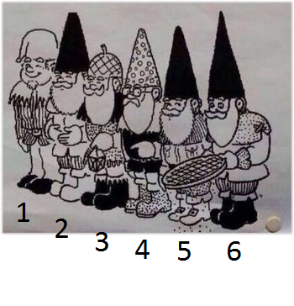
Dit zijn zes van de zeven dwergen van sneeuwwitje. Schrijf het nummer op van de dwerg waar je de zevende dwerg het beste ziet.

Het antwoord staat op de volgende pagina.

Antwoord:
Nummer 6, want die dwerg is aan het ‘zeven’ met een zeef.

